**Отчет по лабораторной работе 4.**

Выполнил: Золотухин Андрей Александрович КС-36

Преподаватель: Семёнов Геннадий Николаевич

**ЗАДАНИЕ**

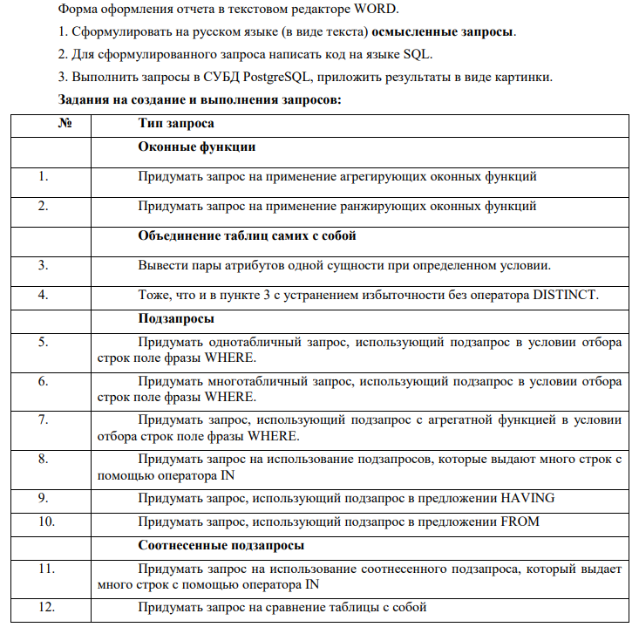

**Результат создания таблиц лабораторной работы 1**

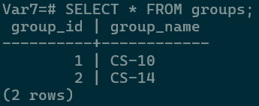

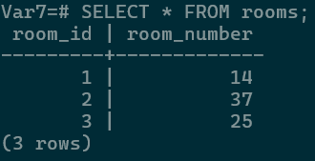

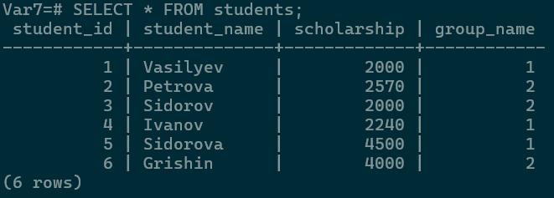

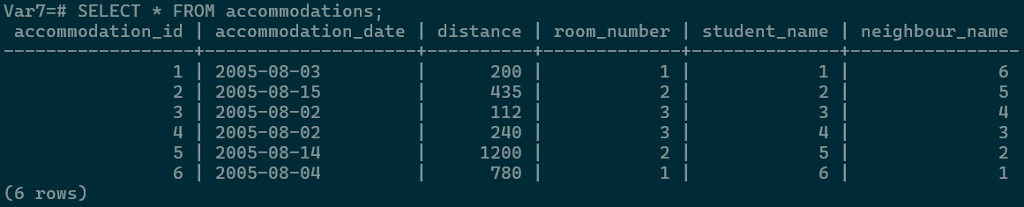

**Выполнение задания**

**ОКОННЫЕ ФУНКЦИИ**

1. **Придумать запрос на применение агрегирующих оконных функций:**

*Формирование списка средней стипендии студентов по группам*:

SELECT students.student_name, groups.group_name, students.scholarship, AVG(students.scholarship) OVER(PARTITION BY students.group_name) AS avg_scholarship

FROM public.students

INNER JOIN public.groups ON students.group_name = groups.group_id;

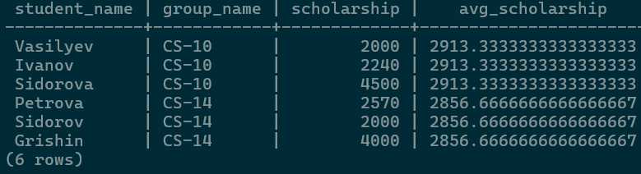

1. **Придумать запрос на применение ранжирующих оконных функций:**

*Формирование ранжирования списка студентов по их стипендии*:

SELECT students.student_name, students.scholarship, DENSE_RANK() OVER(ORDER BY students.scholarship ASC) AS scholarship_rank

FROM public.students;

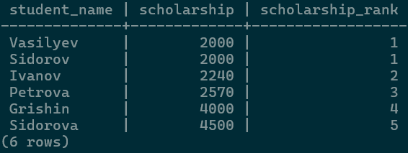

**ОБЪЕДИНЕНИЕ ТАБЛИЦ САМИХ С СОБОЙ**

1. **Вывести пары атрибутов одной сущности при определенном условии:**

*Формирование списка пар студентов, которые проживают в одной комнате*:

SELECT a.student_name AS student_1, b.student_name AS student_2

FROM public.accommodations AS accommodation_1

INNER JOIN public.accommodations AS accommodation_2 ON accommodation_1.room_number = accommodation_2.room_number

INNER JOIN public.students AS a ON accommodation_1.student_name = a.student_id

INNER JOIN public.students AS b ON accommodation_2.student_name = b.student_id

WHERE a.student_id <> b.student_id;

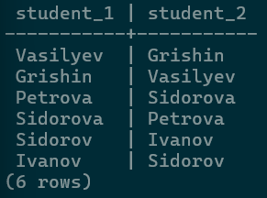

1. **Вывести пары атрибутов одной сущности при определенном условии с устранением избыточности без оператора DISTINCT:**

*Формирование списка пар студентов, которые проживают в одной комнате, без повторов*:

SELECT a.student_name AS student_1, b.student_name AS student_2

FROM public.accommodations AS accommodation_1

INNER JOIN public.accommodations AS accommodation_2 ON accommodation_1.room_number = accommodation_2.room_number

INNER JOIN public.students AS a ON accommodation_1.student_name = a.student_id

INNER JOIN public.students AS b ON accommodation_2.student_name = b.student_id

WHERE a.student_id < b.student_id;

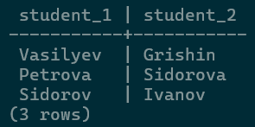

**ПОДЗАПРОСЫ**

1. **Придумать однотабличный запрос, использующий подзапрос в условии отбора строк поле фразы WHERE:**

*Формирование списка студентов, у которых стипендия выше, чем у Иванова*:

SELECT student_name, scholarship

FROM public.students

WHERE scholarship > (SELECT scholarship

FROM public.students

WHERE student_name = 'Ivanov');

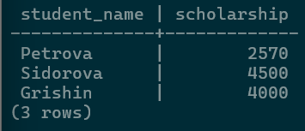

1. **Придумать многотабличный запрос, использующий подзапрос в условии отбора строк поле фразы WHERE:**

*Формирование списка номеров комнат, где живет хотя бы один студент, получающий стипендию больше 2500*:

SELECT DISTINCT rooms.room_number

FROM public.accommodations

INNER JOIN public.rooms ON accommodations.room_number = rooms.room_id

WHERE student_name IN (SELECT student_id

FROM public.students

WHERE scholarship > 2500);

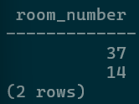

1. **Придумать запрос, использующий подзапрос с агрегатной функцией в условии отбора строк поле фразы WHERE:**

*Формирование списка студентов, у которых стипендия выше средней стипендии среди всех студентов*:

SELECT student_name, scholarship

FROM public.students

WHERE scholarship > (SELECT AVG(scholarship)

FROM public.students);

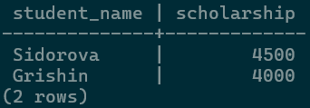

1. **Придумать запрос на использовании подзапросов, которые выдают много строк с помощью оператора IN:**

*Формирование списка студентов, которые живут с соседями, имеющими стипендию более 2500*:

SELECT student_name

FROM public.students

WHERE student_id IN (SELECT neighbour_name

FROM public.accommodations

WHERE neighbour_name IN (SELECT student_id

FROM public.students

WHERE scholarship > 2500));

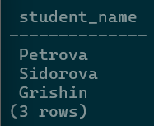

1. **Придумать запрос, использующий подзапрос в предложении HAVING:**

*Формирование списка групп, в которых количество студентов такое же, какое количество студентов, получающих стипендию больше 2300*:

SELECT groups.group_name, COUNT(students.student_id) AS amount_of_students

FROM public.groups

INNER JOIN public.students ON groups.group_id = students.group_name

GROUP BY groups.group_name

HAVING COUNT(students.student_id) = (SELECT COUNT(*)

FROM public.students

WHERE scholarship > 2300);

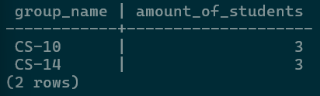

1. **Придумать запрос, использующий подзапрос в предложении FROM:**

*Формирование списка студентов, которые находятся в группе, где есть хотя бы один студент со стипендией выше 4000*:

SELECT students.student_name, students.scholarship

FROM public.students

INNER JOIN (SELECT group_name

FROM public.students

WHERE scholarship > 4000) AS high_scholarship_groups

ON students.group_name = high_scholarship_groups.group_name;

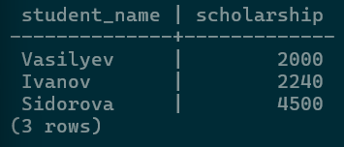

**СООТНЕСЕННЫЕ ПОДЗАПРОСЫ**

1. **Придумать запрос на использование соотнесенного подзапроса, который выдает много строк с помощью оператора IN:**

*Формирование списка номеров комнат, в которых живут студенты, получающие стипендию выше 2400*:

SELECT DISTINCT room_number

FROM accommodations

WHERE student_name IN (SELECT student_id

FROM public.students

WHERE scholarship > 2400);

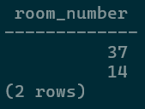

1. **Придумать запрос на сравнение таблицы с собой:**

*Формирование списка пар студентов, которые получают одинаковую стипендию*:

SELECT a.student_name AS student1, b.student_name AS student2

FROM public.students AS a

INNER JOIN public.students AS b ON a.scholarship = b.scholarship

WHERE a.student_id <> b.student_id;

